**БАЛАЛЫҚ ШАҚҚА САЯХАТ**

**Бердібек Соқпақбаевтың шығармасы** арқылы өткізетін

оқырман көнференциясы

өтетін орыны: Мәжіліс залы

уақыты: 3.03.2017 ж.

Сағат:15.00-де

**Мақсаты:** қазақ балалар әдебиетінің классигі Бердібек Соқпақбаевтың өмірі мен шығармашылығын таныстыра отырып, оқушылардың кітап оқуға деген қызығушылығын дамыту. Ойлау қабілеттерін, көркем жеткізе білу дағдыларын дамыту. Елжандылыққа тәрбиелеу.

**Көрнекіліктер**: кітап көрмесі, бейне баян, слайд ролик.

**Жоспар.**

Кіріспе сөз

1. Кітап – ой-сананың қозғаушы күші

2. «Жазушы келбеті» (Б. Соқпақбаевтың өмірі мен шығармашылығынан әңгіме-шолу) *Бейнебаян көрсету*

3. Қысқаша повесть мазмұны. *Бейнебаян.*

4 Шығарма желісімен сұрақтарға жауап.

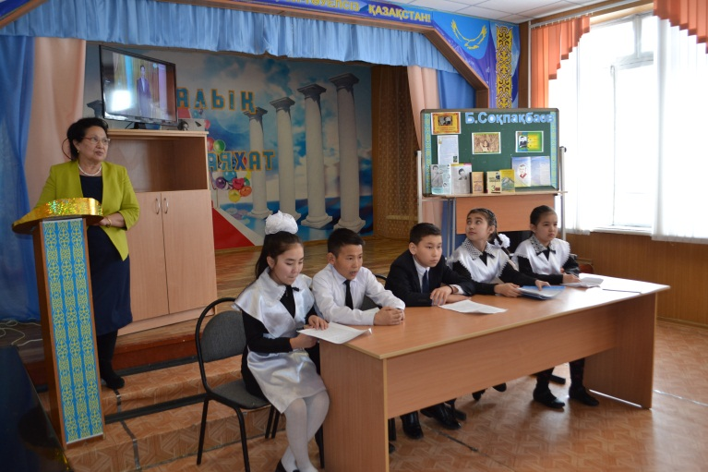5. Қорытынды.

*Кітапханашы:* **Кітап – ой-сананың қозғаушы күші.**

 Кітап – адам баласының ақыл-ойынан туған байлықты сақтап, оны ұрпақтан-ұрпаққа жеткізіп отыратын, білім және тәрбие беретін құрал. Кітап – біздің ақылшымыз, сырласымыз, досымыз. Кітапты оқи білу, түсіну, есте сақтау қабілеттерін арттырады. Ғасыр көші ілгері жылжып, тарих беттері қалыңдығымен адамзаттың кітапқа деген құрметі, пейіл-ықыласы ортаймаса керек. «Артық ғылым кітапта, ерінбей оқып көруге», - деген Абай атамыз «кітап» атты құдіреттің ғажайып күшін бойына жинап, өмірлік азық етпеп пе еді?! Бүгінгі күні теледидар, компьютер, интернет үлкен рольге ие болып отырған уақытта кітап оқудың сиреп бара жатқаны ащы да болса шындық.Сондықтан, кітапты насихаттаудың түрлі формалары мен әдістерін пайдаланып, оқырмандардың кітап оқуға қызығушылығын арттыру бағытында көптеген жұмыс жүргізліп жатыр. Олар «Бір ел – бір кітап», «Бір аймақ-бір кітап» акциялары. Қарағанды облысы бойынша «Бір аймақ-бір кітап» акциясы бойынша 5-7 сыныптар арасында оқылып жатқан кітап – балалар әдебиетінің классигі Бердібек Соқпақбаевтың «Балалық шаққа саяхат» повесі. Бүгін біздер осы повесть бойынша оқырмандар конференциясына келіп отырмыз.

Енді осы оқырман конференциямызды бастайық.

***1 оқушы:* Жазушы келбеті**

*(Бердібек Соқпақбаевтың өмірі мен шығармашылығынан әңгіме-шолу.)*

Белгілі жазушы Бердібек Соқпақбаев 1924 жылы 13 қазанда Алматы облысы, Нарынқол ауданы (қазіргі Райымбек ауданы) Қостөбе ауылында дүниеге келген. Осы жерде мектеп бітірген. 1949 ж. Қазақтың Абай атындағы педагогикалық институтын бітіріп, туған ауылында мұғалім болып қызмет етті.

Балалар әдебиетінің классигі Бердібек Соқпақбаев шығармашылық жолын өлеңмен бастап, кейін балалар мен жасөспірімдерге арналған 20-дан астам әңгіме, хикаят, роман кітаптарын ұсынды.

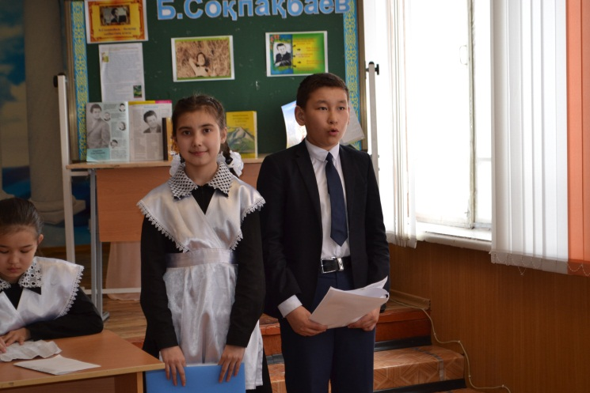 Бердібек Соқпақбаевтың шығармаларын оқыған сайын әрбір кейіпкерінен қаламгердің өзін көруге болады. Жазушы шығармаларын оқыған сайын әр бала әңгімеден өз бейнесін табары сөзсіз.

Балаларға арнап шығарма жазу, сол арқылы кішкентай оқырманның құрметіне бөлену үлкен таланттылықты қажет етеді. Балалар әдебиетінде шоқтығы биік, бірегей таланттардың бірі – Бердібек Соқпақбаев болатын. Оның шығармаларын оқыған кез келген бала өмірбаянымен де танысып шығады. Себебі жазушының шығармаларының басты кейіпкері өзі болып табылады. Балалық шағына деген сағынышын өз шығармаларына арқау еткен.Сондай-ақ балаларға арналған бірнеше киноға сценарий, пьесалар жазды.

*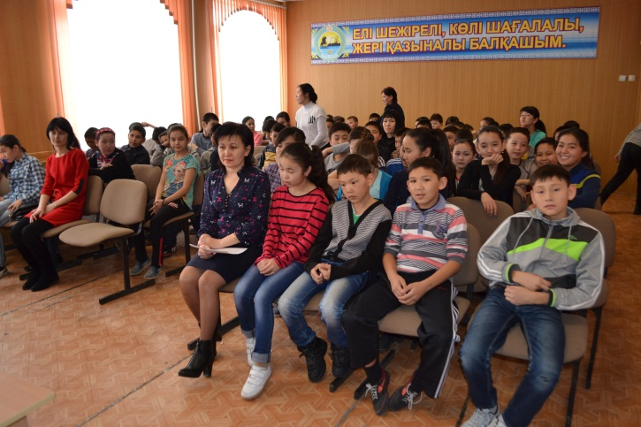****2 оқушы****:*Б.Соқпақбаевтың таланты ертерек танылды. 14-15 жасында-ақ ел аузына іліге бастады. Алғашқы кітабы 1950 жылы «Пионер» журналында «Бұлақ» атты өлеңдер жинағымен жарық көрді. Кейін Қасым Аманжолов «Қаламыңды енді прозадан сынап көрші» деп жанашырлықпен жол көрсеткен. Содан кейін жазушылыққа шыңдап ден қойып, «Бақыт жолы» (1952), «Алыстағы ауылда» (1953), «Балалық шаққа саяхат» (1965), «Дала жұлдызы» (1963), «Аяжан» (1965), «Жолда» (1955), «Менің атым қожа» (1957), «Өлгендер қайтып келмейді» (1-томы, 1967, 2-томы, 1974ж.), «Қайдасың, Гауһар?» (1966) т.б. шығармаларын дүниеге әкелді. Жазушының көзі тірісінде 20-дан астам кітабы жарық көрді.

«Менің атым Қожа» кітабы орыс тілінде басылып шықты. Қазақтың қожасы оқырман қауымының қызығушылығын туғызды. Одан кейін екінші болып француздар өз тілдеріне аударды. Бірден 30 шақты тілге аударылып шартарапқа жайылды.

Содан кейін ғана өз елі Б.Соқпақбаевты мойындады. Повесть 1957 жылы жарық көріп, жазушыны бірден оқырманына танытты. 1963 жылы «Қазақфильм» киностудиясы осы повесть бойынша сценарий жазып, көркемфильм етіп шығарды.

*Автор видео «Бердібек»*

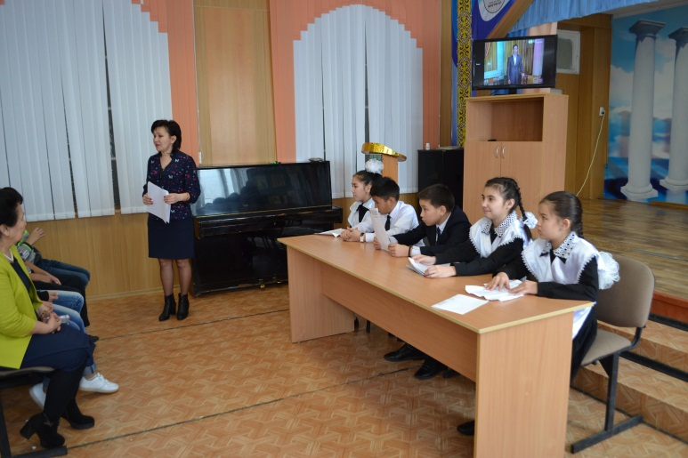

***Жүргізуші:***

  Олай болса балалар әдебиетінің классигі, тамаша жазушы Бердібек Соқпақбаевтың әдебиетке балалықты әкелген «Балалық шаққа саяхат» атты  оқырмандар конференциясына қатысалық.

**Адам өміріндегі ең асыл, тәтті кезең – ол балалық шақ.**

*«Балалық шаққа саяхат» повестіне қысқаша әңгіме*

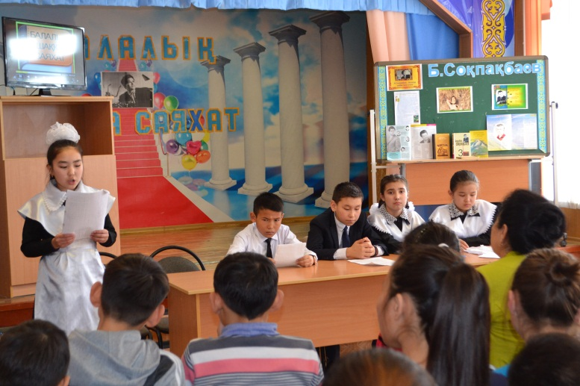Бұл шығарманың басты кейіпкері – Бердібек. Қызығы мен қуанышы, қайғысы қатар өрілген балалық шағын еш өзгеріссіз қағаз бетіне түсірген.

Апасының мойнына асылып жүрген кездері. Жалаң аяқ ауылдың ыстық топырағын басып, қара кешке дейін еш нәрсе сезбей ойнаған күндері. Балалық махаббаты... Текестің суы... Бердібектің барлық сыры мен жырына куә болған осы Текестің суы еді.

Кенеттен Бердібектің басына қара бұлт үйіріледі. Оның анасы жастайынан көп қиындық көрген соң, аурушаң болады да ерте көз жұмады. Артында Тұрдыбек есімді шарана қалады. «Шешем жайлы» тарауында жазушы:  
«Әкемді алсаң, ал құдай, шешемді қой   
Шекпен тоқып берсе де, өлмеймін ғой»-деп әзіл аралас шындықты жайып салады. Сонымен қатар ана қасиетін, ана қадірін, ана құрметін анық көрсетеді. Анасынынан айырылып қалғаны Бердібекке өте ауыр соққы болады. Әр күні сабақтан келгенде анасы бір уыс қара талқанды дайындап қоятын. Үйде жейтін түк болмаған күндері де ол анасының асқазанын «алдайтын» бір үзім нан болса да тауып беретінін білетін. Анасы қолындағы соңғы затын берсе де, баласы үшін жанын беруге дайын еді. Бірақ бұл бақыты ұзаққа бармады. Алайда, кейіпкердің көңіліне жұбаныш болған ағасы Сатылған еді. Осы шаңырақтағы көзі ашық, көкірегі ояу, сауатты, ақ қағазды жанына серік қылған да ағасы еді. Ағасы әр кез інісінің білім алу үшін жағдай жасауға тырысатын. Өміріндегі алғаш рет үстіне жаңалап киген киімдерін де алып берген ағасы болатын. Жақсы әйел алып, үйдің берекесін кіргізген де ағасы болатын. Бердібек жеңгесін өзіне ана орнына ана көріп, пана тұтатын. Дегенмен, «Қазақтың өзге жұрттан сөзі ұзын»,- дегендей, жайдарлы да жайсаң жеңгесін жұрт күндеп, бұл үйге сыйғызбады. Екінші мәрте арқа сүйер қамқоршысы кетіп қалды.

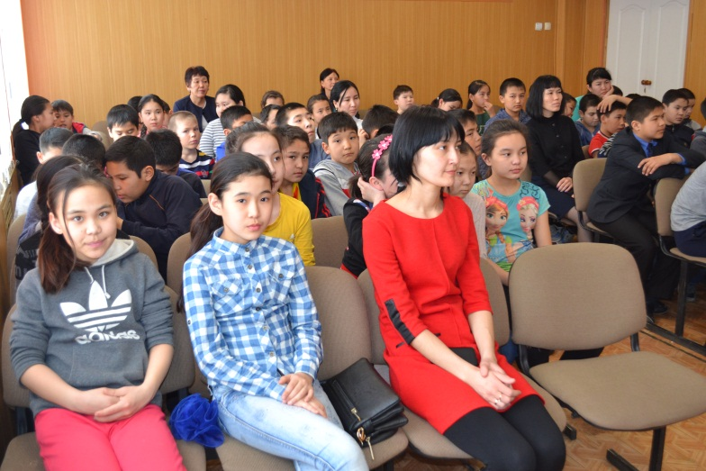Ал автордың шынайы шеберлігіне «Тұрдыбек» атты бөлімдегі бейнелі сөздері арқау бола алады. Ол бөлімде автор оқырман ойын орамдап, жан дүниесін жалынышты сөздермен жайғастырған. Бердібектің әкесі өте жуас, қой аузынан шөп алмастың бірі болады. Үй шаруасына да селқос қарап, тал түске дейін қара суды сіміріп отыра бергенді намыс көрмейді. Анасы қайтыс болған соң әкесі Күміс есімді екінші әйел алады. Міне, аяқ астынан Бердібекте «мейірімді ана »пайда болады да қалады:

«Қара бұлттай қалбиған мынау Күміс  
Соғады Тұрдыбекті гүрс-гүрс». Тағы қиындық... Тағы уайым... «Ұялмас бетке талмас жақ береді»-деп бұл анасы бос ауыздың өзі болады. Өгей шешеден ең көп зардан шеккен Тұрдыбек болатын. Шешесі мүлдем балаға қарамайтын. Өгей шешенің кесірінен кішкентай бала бір күні еңбектеп жүріп отқа күйіп қалады. Одан соң жүре алмай қалады. Тағы бір күні ойнап жүріп, қолын шоққа басып алады. Оны дәрігерлер де дұрыс қарамай барлық қолын бірге байлап тастайды. Ал баланың қолы жазыла келе бірігіп кетеді. Кішкентайынан осындай қиындық көрген інісін Бердібек аяйтын. Алып кетейін десе, өзі де оқушы еді.

Автор жетімдіктің ащы дәмін татқаннан соң келер ұрпаққа мынадай ақыл-кеңес айтады: «Балалар, жас достарым! Мынау қатал дүниеде әкесі не шешесі өліп жетім қалу секілді бақытсыздық әркімнің-ақ басында кездесуі мүмкін. Ол секілді жаны жаралы балалар, мүмкін, араларында бар шығар. Сендер қанша араз болсаңдар да оларға жетім деген тажалдай суық сөзді айтпаңдар. Ұр. Соқ. Төбелес. Тіпті, етінен ет кесіп ал. Ал бірақ әлгіндей деп тілдеме. Тағдыр онсыз да аямаған аяусыз жазалаған бейшараның адамшылдық менмендігін жетім деген сөз біржолата жер етіп, таптап кететінін сендер ұғыңдар! Аяңдар!»

Бұл кітаптың әр тарауында автор заманының қаталдыққа толы қиын күндерін қисынымен қиыстырып суреттеген. Кейіпкер образдарын аса үлкен шеберлікпен кестелегені соншалық – оқып отырып кейіпкердің көңілді кейпіне еніп күлесің, жалынышты жүзіне еніп жылайсың.  
Кітаптың әр парағын парақтап танысқан сайын автордың балалық әлеміне сапар шеккендей боласың. Тоқсан ауыз сөздің тобықтай түйіні, повесть өз тақырыбын, мазмұнын жеткілікті деңгейде аша білген. Ең бастысы, Сахарада сайрандаған қазақ баласының сыпайы да сотқар қылық, сынық мінезін дәл мүсіндеген.

*Үзінді видео*

Балалардың бал мінезін ішкі дүниесі мен жақсы сезіне білген жазушы әрбір шығармасында өзі туып өскен Нарынқол таулы өңір табиғатының жанды суреттерін оқырманға үлкен шеберлікпен жеткізе білген.

  Ал, балалар, сендердің бұл кітапты оқығандарыңды, ұшқыр, жылдам ойлай алатындарыңды көру үшін мынандай сұрақтар қойғалы отырмыз:

***Барлығына сұрақ:***

1. Б.Соқпақбаевтың «Балалық шаққа саяхат» повесі кімдерге арналған шығарма?

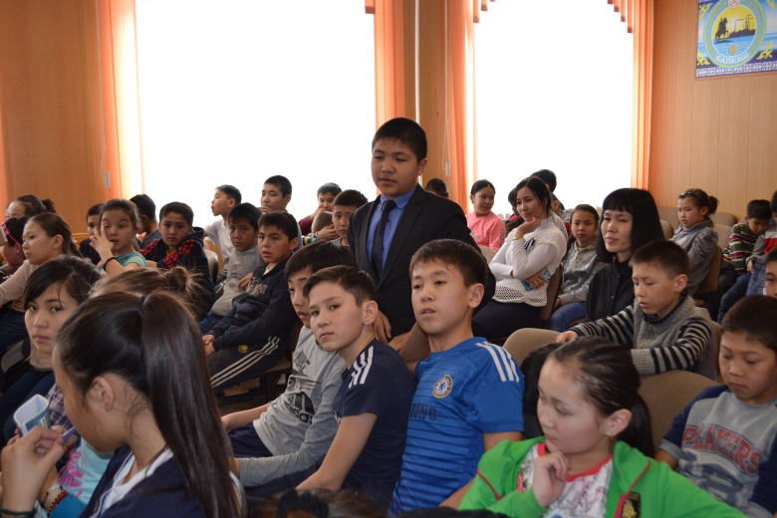(«Балалық шаққа саяхат» повесі балаларға арналған туынды.Өйткені мұнда қарапайым ауыл тіршілігі, қараша қазақ қауымының күйбеңі, ауыл балаларының мінез-құлықтары  көркем де, қарапайым түрде суреттелген. Бұл шығарма шын мәніндегі өмір жолын табуға тәрбиелік үлесімен қымбат. Сонымен бірге балалық шақтың балған мезгілдерін көз алдымызға әкелетін шығарма болғандықтан, өзімізге өте жақын.)

1. Повестің басты кейіпкері қандай бала?

Бердібек, анасы еркелетіп Беркен деп атайды, ақылды, тентек. Ол тентек болғанымен адамның жан дүниесін түсіне білетін бала.

1. Тағы кім толықтырады?

4. Повестегі Майра қандай оқушы деп ойлайсыңдар? Ол бас кейіпкерге несімен ұнайды?

Майра сыныпта үздік, ұқыпты, тазалықты сүйетін оқушы, әнді жақсы айтады.. Сабақты өте жақсы оқиды, ол осы қалпымен ұнайды. Бар қылығымен сүйкімді.

1. Тағы кімнің қандай ойы бар?

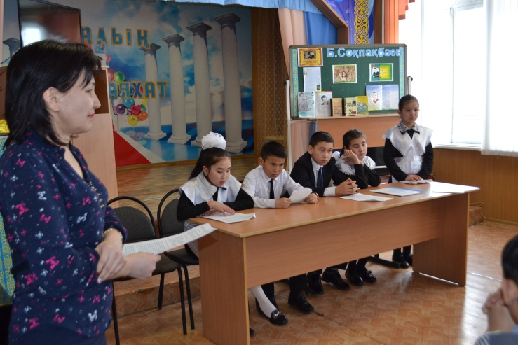

6. Беркеннің әкесі қандай адам?

Әкесі Ыдырыс – жалқау, жасы отызды орталаса да жүріс-тұрысы қарт адамдар тәрізді. Жақсылық, жамандық бәрін де тәңірден күтеді. Ертеңгі күннің қамын ойлап, талпыну дегенді білмейді.

7. Шешін суреттей аламыз ба?

Орта бойлы, қыр мұрын, қызыл шырайлы аурушаң болғаны болмаса,әдемі. Күндіз-түні қыбыр-қыбыр қимылдаумен болады. Жоқтан бар етіп түтін түтетеді. Еңбекқор.

8. Сол кездегі мектеп өмірі мен қазіргі мектеп өмірінің айырмашылығы бар ма?

Адам өміріндегі ең қызықты, ең есте қаларлық шақ – мектеп өмірі. Себебі мектептегі барлық жағдайлардың бәрі есте қалады. Оны ешкім де ұмытпайды.Беркен кезіндегі мектеп өмірі мен қазіргі кездегі мектеп өмірінің айырмашылығына тоқталып кететін болсақ, айырмашылық өте көп. Ол өте қиыншылық кезде өмір сүрді. Ал қазіргі мектептің өмірі мүлдем басқаша. Ол кезіндегідей кітапты кезекке тұрып сатып алмайсың. Бір қарандаш қақ бөліп екі балаға берген кез.Оқимын деген балаға еш кедергі жоқ. Оқулықтар тегін үлестіріледі. Техникалық дамуға байланысты компьютер, телевизорлар шықты. Қазір үлкен оқу орындары, компьютерлік залдар, кітапханалар ашылды. Алайда осылардың ішінде әдеби кітаптардың алар орны ерекше. Кітаптың бізге берер рухани байлығы көп деп ойлаймын. Ол бізді сауаттылыққа, тәрбиелілікке, тіл байлығымызды дамытуға, ойлау жүйеміздің жетілуіне көп көмек береді. Сол сияқты біздің кітапханамызда әдеби кітаптар, газет, журналдар өте көп. Мен өзімнің достарымды кітап оқуға шақырамын.

9. Қазіргі таңда әр сыныпта Бердібек, Жүнісбай, Майра, Жанбосын сияқты балалар бар деп ойлайсыңдар ма?

Мен қазіргі кезде олар секілді оқушылар бар деп ойлаймын. Себебі «бес саусақ бірдей емес» дегендей, бар бала бірдей болмайды. Бірі тәртіпті, бірі тәртіпсіз, бірі сабақты жақсы оқиды, бірі нашар оқиды дегендей.

10.Беркен болашақта жақсы азамат болады деп есептейсіңдер ме?

Шешесі одан үлкен үміт күтті, менің балам үлкейгенде өкіметші болады-деп. Ал өзі болса мұғалім болуды, бірде дүкенші болуды армандайтын.

11. Дүкенші болуды не себепті армандады?

Себебі тәттіні өте жақсы көретін. Дүкенші болсам емін-еркін кәмпит жер кәрә боламын деп ойлайты.

12. Менің жауым – Жанбосын-дейді Беркен? Жанбосын қандай оқушы? Олар неге жауласты?

Жанбосын қуатты адамның баласы, тамағы тоқ, көйлегі көк. Онысымен мақтанатын бала.

Ал Бердібек жейтін наны да жоқ кедей баласы, киетін киімі де тоз- тоз.

***Белсене қатысқан балалар: Иманов Дарын 6 а, Аяғанова Баян 7 а, Кәрібай Ерсұлтан 7 а, Қыдырбай Жібек 7 а, Кабыкен Айсұлу 6 а, Разахова Баян 6 ә, Болсамбеков Ерсағын 7 а, Аяғанова Балнұр 5 ә***

***Жүргізуші:*** Оқушылар, біз бүгін сендермен бірге балалар әдебиетінің классигі Бердібек Соқпақбаев атамыздың өмірі мен шығармашылығымен таныстық.

Енді қортын сұрақтар:

1. *Бердібек Соқпақбаев туралы не білеміз?*
2. *Әңгіме кімнің атынан баяндалған?*
3. *Баланы табиғаттың қандай жақтары қызықтырды?*
4. *Әңгіме неге «балалық шаққа саяхат» деп аталған?*

Баршаңызды рухани азығымыз – көркем әдебиетті көп оқуға шақырамыз.

Қатысып ат салысқандарыңызға рахмет.